Newtera
北京优必得软件有限公司
Newtera TDM 7安装指南
（开箱即用版）
前 言
北京优必得软件公司是专业的试验数据管理软件厂商。Newtera TDM为优必得软件公司自主开发的试验数据管理系统，目前已经发布了7.0版本。本文档将逐步地引导您完成Newtera TDM 7（开箱即用版）的整个安装过程。其中包括运行环境的安装。如果您在安装过程中需要特殊的帮助，敬请与我们联系，我们将会尽快回复您。联系方式如下：

电话：010-64391180
E-mail：china@newtera.com
地址：北京市亦庄荣华南路7号院7号楼1704室
网站：www.newtera.com

目 录
第一节 Newtera TDM开箱即用版运行环境要求 3
一、安装说明 3
二、硬件环境 3
三、软件运行环境 3
第二节 Newtera TDM运行环境的安装及设置 3
一、Newtera TDM开箱即用版安装 3
第三节 Newtera TDM开箱即用版安装步骤 4
第四节 启动TDM应用服务器 6
第五节 登陆Web客户端 6
第六节 更改服务器地址或端口 6
第七节 更新许可证 7
第八节 附录 8

第一节 Newtera TDM开箱即用版运行环境要求

一、安装说明
Newtera TDM（开箱即用）软件对运行环境有一定的要求。所以在安装Newtera TDM软件之前，先要确认Newtera TDM所要求的运行环境是否已经安装和设置完毕。在该手册中，我们要介绍Newtera TDM 7.x所需运行环境的安装和设置步骤。

二、硬件环境
主机： 要求配置64位
内存： 服务器4G以上。
剩余硬盘空间： 10G以上

三、软件运行环境
系统要求： Windows 7（x64），Windows 10(x64)， Windows 2008 （x64）
软件要求： Microsoft.Net Framework 4.5.2
PC浏览器： Google Chrome（版本45以上），Windows Edge，IE 11
平板电脑：iPad（iOS 9.3.5以上，浏览器 Chrome 56以上）
手机：iPhone（iOS 10.2.1以上，浏览器 Chrome 56以上）

第二节 Newtera TDM运行环境的安装及设置
如果是初次安装Newtera TDM，必须确认Newtera TDM所要求的运行环境已经安装和设置完毕，否则会造成Newtera TDM安装失败或运行时产生异常情况。下面是Newtera TDM开箱即用版的运行环境安装和设置的步骤。

一、Newtera TDM开箱即用版安装

1. Microsoft .Net 4.5.2运行环境的安装
Newtera TDM 7.x开箱即用版要求安装Microsoft .Net Framework 4.5.2运行环境，如果您已经安装了Microsoft .Net Framework 4.5.2运行环境，可以跳过本章节。
Newtera TDM的安装程序会自动检测Microsoft .Net Framework 4.5运行环境是否已经安装，如果没有安装会提示您从微软的网站下载.Net Framework可再发行组件包。
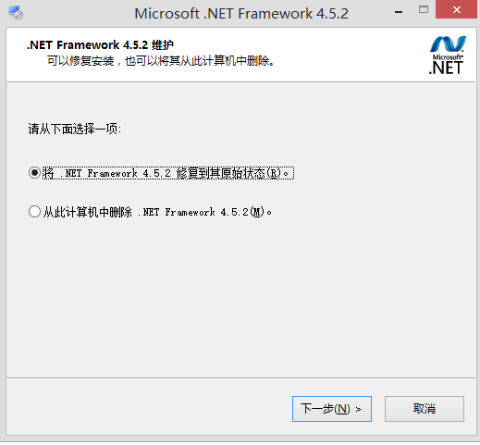
为了方便您安装.Net Framework4.5.2，从Newtera的网站可以下载Microsoft .Net Framework 4.5.2可再发行组件包进行安装。

第三节 Newtera TDM开箱即用版安装步骤

1. 执行安装
在Newtera网站（www.newtera.com）下载软件Ebaas_7.0.0_x64_Setup.msi来安装Newtera TDM，将会出现下面的安装向导界面。注意：安装过程中如果出现“是否允许操作”的提示，请务必选择允许操作。
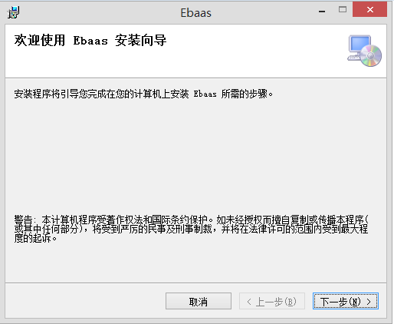

2. 接受协议
选“同意”接受协议，单击“下一步”继续进行安装，如下图所示：
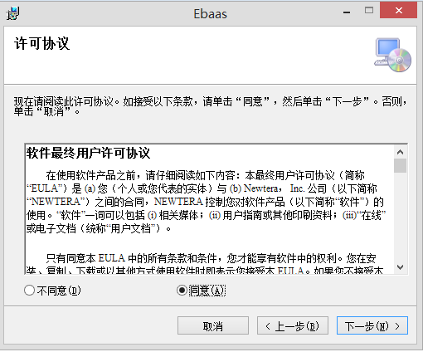

3. 确认安装
如下图所示，单击“下一步”确认安装。
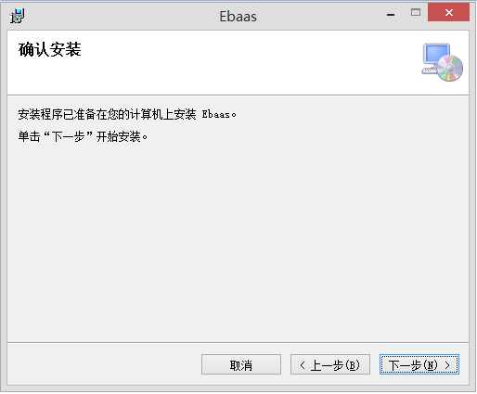

5. 安装完毕
安装完毕，单击“关闭”，如下图所示：
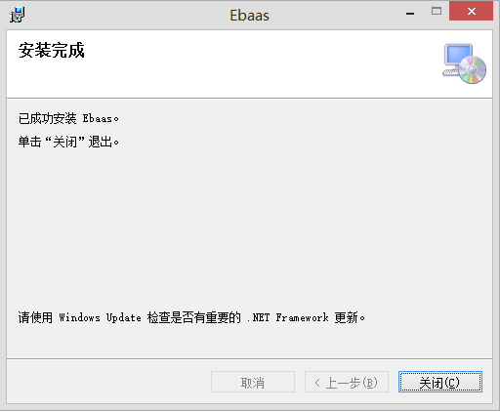

第四节 启动TDM应用服务器
Newtera TDM安装后， 需要启动TDM应用服务器。7.0版本使用自带的Web服务器（不使用IIS服务器）。在“开始”菜单找到Ebaas->StartServer菜单项，点击该菜单项，会弹出窗口，显示服务器已经启动。
注意，如果将该窗口关闭，则关闭了服务器。为了保证系统正常运行，要保证应用服务器启动并运行。Newtera TDM标准版提供基于Windows Service的应用服务器。

第五节 登陆Web客户端
1、登陆
打开任一所推荐的浏览器在地址栏输入：http://localhost:8080
可使用以下四个不同的账号登陆：
- 系统管理员账号，登录名：demo1，密码：888
- 实验室经理，登录名：demo2，密码：888
- 实验员，登录名：demo3，密码：888
- 实验室客户，登录名：demo4，密码: 888

第六节 更改服务器地址或端口
访问Newtera TDM服务器的默认地址为: http://localhost:8080
这个地址用于在服务器本地访问。但是远程访问服务器不能使用这个地址，需要使用服务器的IP或域名进行访问。假设服务器的IP是119.168.1.1并且端口改为8888，需要修改IP地址和端口。
在“开始”菜单打开Ebaas->DesignStudio工具，点击DesignStudio的“工具”栏的“服务器IP及端口设置”选项（见下图）。
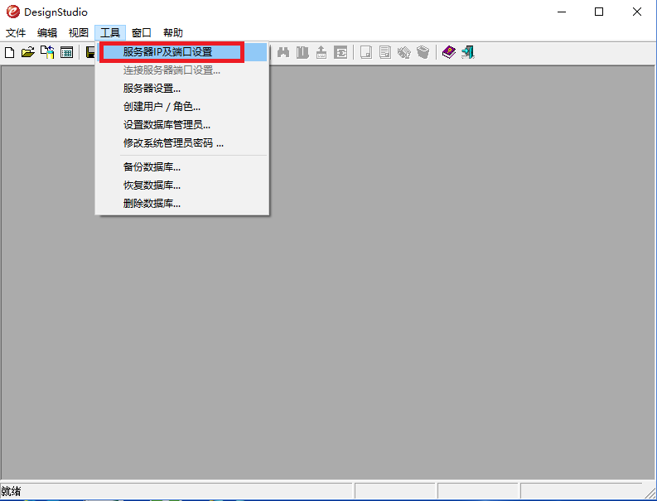
在弹出的对话框中修改服务器的URL的定义（见下图）后，点击“确认”按键修改服务器端的配置文件。
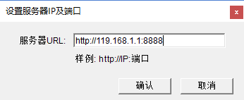
关闭DesignStudio工具并重启TDM应用服务器后便可。

第七节 更新许可证
开箱即用版安装后自带30天的试用许可证，能允许您对系统提供的各项功能进行试用。当您需要延长试用，可向Newtera公司申请试用License。收到license密钥后，要使用DesignStudio工具更新许可证。操作方法如下：

打开DesignStudio客户端
从“开始”－>Ebaas－>DesignStudio打开DesignStudio。选择“帮助”－>“关于许可证”－>“服务器端许可证…”

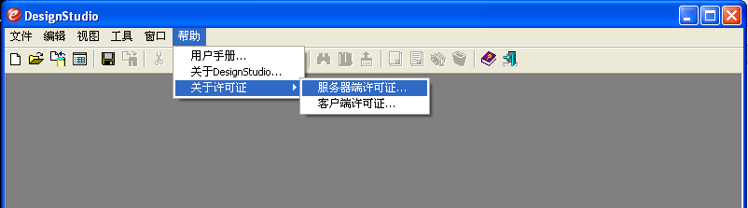

修改许可证
点击“修改许可证…”，登录为系统管理员（账号admin, 密码: admin）。

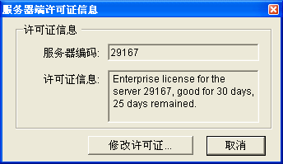

将新的许可证粘贴在下面窗口的文字框中，点击“确认”便完成了许可证的修改工作。
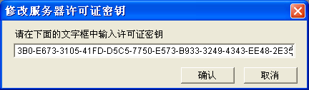

第八节 附录
- 安装Office和vstor(Visual Studio Tools for Office)
使用SmartWord和SmartExcel工具需要在本机安装Office和vstor。
- 如果要使用7.0版本的SmartWord工具创建Word报告模板，则必须在本机安装Office 2007。SmartWord将不支持Office 2007以上的版本；
- 如果只需要使用7.0版本的SmartExcel工具创建Excel报表，则建议在本机上安装Office 2013
为了方便您安装vstor，可以从Newtera网站下载vstor_redist.exe可再发行组件包，可以安装vstor以确保SmartWord和SmartExcel正常运行。
- 安装AccessDatabaseEngine
使用DesignStudio工具导入Excel格式（.xlsx）的数据时，如果出现无法创建ODBC的错误，则表示你的机器上没有安装AccessDatabaseEngine组件包。
为了方便您安装AccessDatabaseEngine组件，可以从Newtera网站下载并安装AccessDatabaseEngine_X64.exe安装程序。安装后DesignStudio的导入Excel的功能就能正常运行。

